出國報告（出國類別：其他）

APEC Financial Regulators Training Initiative: Regional Seminar on Investor Education and Financial Literacy
亞太經濟合作組織(APEC)金融監理人員訓練倡議－投資者教育及金融知識研討會出國報告

服務機關：金融監督管理委員會證券期貨局
姓名職稱：陳科長秉仁
派赴國家：越南
出國期間：102年10月13日至102年10月19日
報告日期：102年11月18日

出席APEC相關會議簡要報告
會議名稱  （含英文縮寫） | APEC金融監理人員訓練倡議-投資者教育及金融知識研討會(APEC Financial Regulators Training Initiative-Regional Seminar on Investor Education and Financial Literacy)
會議時間 |  102年10月14日至10月18日
所屬工作小組或次級論壇 | APEC金融監理人員訓練倡議(APEC Financial Regulators Training Initiative)
出席會議者姓名、單位、職銜 | 陳秉仁 金融監督管理委員會證券期貨局 科長
聯絡電話、e-mail | (02)27747226  cbr@sfb.gov.tw
會議討論要點及重要結論  (含主要會員體及我方發言要點) | - 本次研討會議為APEC金融監理人員訓練倡議所舉辦之投資者教育及金融知識研討會，研討會帶給各國與會者許多的啟發，尤其是分享許多投資者教育及其保護的做法和案例。在不同的投資者教育框架下，了解到獲得成功的關鍵因素，最終以促進投資者保護，並進而發展成為一種成熟的投資文化。  - 會議中，對相關重要議題以分組方式與各國代表進行討論，交換各國規範之現況及意見，並進行個案研討，促進與會代表對研討會議重要課程議題之瞭解，並獲取其他國家之推動經驗，另與會代表亦分享各國投資者教育及金融知識之計畫及相關案例等。
後續辦理事項 | 無
建議資深官員發言要點 | 無
檢討與建議 | - 不論是對一般投資人，或一般消費者，加強金融教育，相當重要，必須扎根，必須廣布。未來金融教育仍為投資人保護之重要一環，除參採國外經驗外，亦須考量國內金融市場狀況及國人金融知識水平，持續推動強化我國投資人教育。  - 金融海嘯發生後，各國紛紛加強金融教育，計畫及作法雖有不同，惟共通點是在有限資源下，結合各方力量共同推動，期使投資人教育發揮最大效果。爰建議持續擷取各國對投資人教育與金融知識推廣計畫最新之實際案例，將可使國內監理人員經驗增長，俾利投資人保護及資本市場健全度之提昇。

目 錄

壹、主題及目的………………………………………………2
貳、訓練課程架構……………………………………………4
一、會議過程………………………………………………4
二、訓練課程議程…………………………………………4
參、訓練課程重點摘要………………………………………6
一、國際組織對投資人教育之基本原則…………………6
二、投資人教育計畫-馬來西亞經驗………………………8
三、投資人教育計畫-澳洲經驗……………………………11
四、投資人教育計畫-韓國經驗……………………………13
五、投資人保護與投資人教育……………………………15
六、評估投資人教育計畫…………………………………17
肆、心得與建議………………………………………………19
伍、參考文獻…………………………………………………21

壹、主題及目的

一、前言
亞太經濟合作會議(APEC)有鑑於改善全球投資人教育，以使各地投資人對金融商品及投資具備知識性選擇，俾利全球各地投資人教育者彼此互相學習，進而建立投資人教育的全球標準及最佳實務，及促進各地建立廣泛及效率性的投資人教育計畫，爰由亞太經濟合作會議(APEC)及亞洲開發銀行(ADB)聯合並授權由越南國家證券委員會主辦投資人教育與金融知識之研討會議，超過50位來自泛亞太地區之投資人教育主管單位代表於2013年10月14-18日齊聚越南河內，參加為期5天的研討會課程，藉由豐富經驗的講師群講授各國成功而有效的經驗，並透過議程中所安排的分組實際操作以建置投資人教育網站的寶貴經歷，讓與會各國代表獲益匪淺，通過彼此互相交流的機會，更深入了解到各國對於該議題重視的程度，實不容小覷，對於部分新興國家積極參與的精神，亦留下深刻的印象。
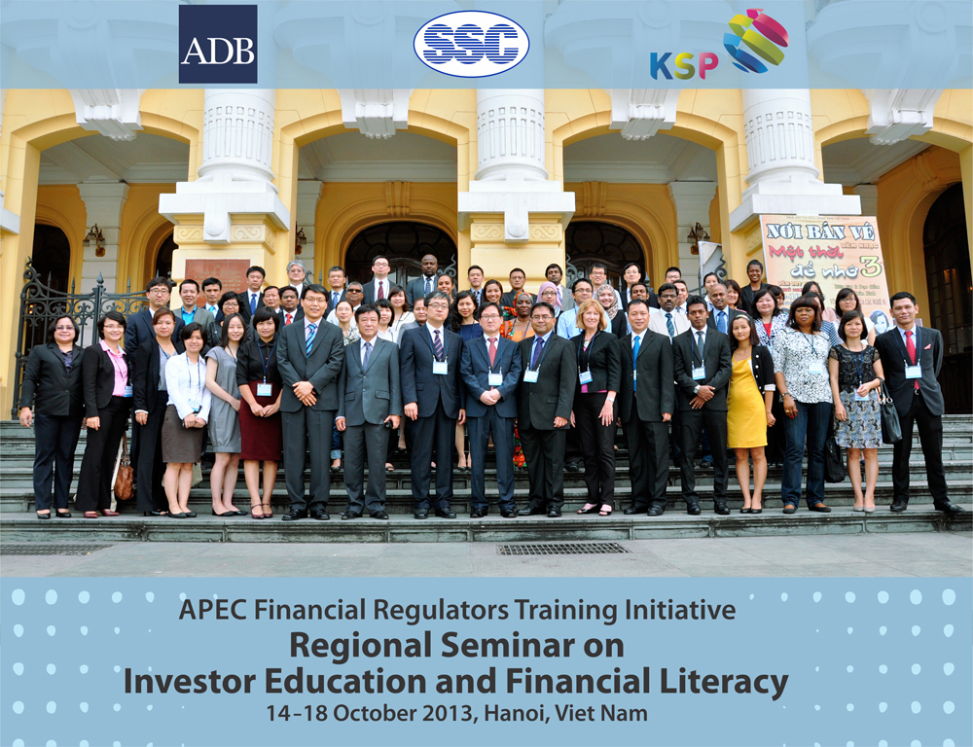
二、會議目的
本次研討會主要目的在投資者教育和保護方面之最佳範例的展現，會中並有地區組織和參與者，發表該國金融當局如何成功地透過共同合作及公權力等模式，建立、提升投資者保護，並且發展一種成熟的投資文化，與會者通過這次會議將可以學習到下列幾項目標：
（ㄧ）建立投資人教育的基本原理
（二）比較區域性的投資人教育計劃和鑑別他們成功的策略
（三）構思創新而有效的投資人教育計劃策略
（四）評估投資人計畫的成果
（五）使用最新的技術途徑去宣導投資人教育
（六）區域性的投資人保護規定及爭議性的解決案例
另「個案研究」亦是本次會議主要的活動議題之一，主要分5個子題：
（一）投資人教育計畫的國際性合作
（二）設計創新而有效的投資人教育計劃
（三）投資人教育策略
（四）如何使用社交媒體應用於投資人教育
（五）解決投資人求償爭議的選擇
本次會議與談的講師有來自馬來西亞、韓國及澳大利亞等國的專家，提供與會人員於該國或組織開始或改善投資人教育所需的資訊，並藉此分享及從他人經驗學習。在現今市場快速變遷時刻，此時投資人教育保護的議題，在幫助重建投資人市場信心的角色方面愈形重要。

貳、訓練課程架構

一、會議過程
我國參加本次會議的人員分別有金融監督管理委員會證券期貨局證券發行組陳秉仁及臺灣證券交易所市場推廣部陳志宏等2人，雖然全球性金融風暴距今雖已過數年，各國市場正值由泥淖中力圖脫困之際，仍未忽視對於投資人教育的重要性，多有派員出席本次會議，尤其部分新興市場如奈及利亞、斯里蘭卡、印度、柬埔寨、中國等國家更是積極參與。本次會議係採分組圓桌課堂形式進行，依前揭子題順序逐場進行講授及意見分享，以下謹將各議題說明重點彙整摘述如后：

二、訓練課程議程:
2013年10月13日星期日
08:30-11:35 | 台北-越南河內
2013年10月14日星期一
09:00 - 09:15 | 報到
09:00 - 09:30 | 歡迎與開幕致詞
09:30 - 09:45 | 團體照
09:45 - 10:15 | 專題演講
11:00 - 12:30 | 投資人教育的基本原理
13:45 - 15:15 | 投資人教育的概要
15:30 - 17:00 | 投資人教育的方案
2013年10月15日星期二
09:00 - 10:30 | 投資人訊息的揭露
11:00 - 12:30 | 設計創新而有效的投資人教育方案
13:45 - 15:15 | 對於金融知識之國家策略的發展
15:30 - 17:00 | 分組習作-投資人教育與金融知識策略的發展(介紹建置投資人教育與金融知識的網站)
2013年10月16日星期三
09:00 - 10:30 | 投資人教育的策略
11:00 - 12:30 | 負責任的投資(社交媒體應用於投資人教育)
13:45 - 15:15 | 分組習作-建置投資人教育與金融知識的網站
15:30 - 17:00 | 參訪河內證券交易所
2013年10月17日星期四
09:00 - 10:30 | 如何評估投資人教育的成果
11:00 - 12:30 | 針對退休計劃有關金融消費者保護的相關規定
13:45 - 15:15 | 在挑戰的年代如何加強投資人的教育
15:30 - 17:00 | 與會者提問與討論分享-投資人教育與金融知識的網站
2013年10月18日星期五
09:00 - 10:30 | 投資人索賠及爭論的抉擇
11:00 - 12:00 | 會議總結
12:00 - 12:30 | 閉幕致詞及頒發證書
2013年10月13日星期六
10:30 - 13:10 | 越南河內- 台北

參、訓練課程重點摘要

一、國際組織對投資人教育之基本原則
（一）國際證券管理機構組織(The International Organization of Securities Commissions, IOSCO)原則：
1、背景介紹：
一群證券市場管理者的領導小組開發了IOSCO原則，並在1998年由IOSCO所採用。該原則是在司法審判權方面的安全條例，並且有效地作為全球評價的基準。它在「金融穩定論壇」強調的12項標準中之1，是作為健全金融制度的關鍵因素和應當優先實施措施，並被世界銀行和國際貨幣基金(IMF) 使用來評價一個國家的金融制度。而「退休基金」的獨立的顧問也必須遵從IOSCO的原則(例如CalPERs) ，並作為一個國家在投資建議上很重要的一部分。IOSCO的會員國成員也都承諾在審判權的行使方面上，必須遵守該原則。
2、涵蓋範圍：
(1)一般原則的目標︰包括有投資者保護、公平而有效率和透明的市場、減少系統的風險。
(2)IOSCO原則涵蓋範圍：包括有管理者、發行人、市場中介者、次級市場等等。
3、IOSCO原則的種類：
(1)涉及管理者的原則。
(2)自動調節的原則。
(3)實施安全條例的原則。
(4)合於規章的原則。
(5)發行人、審計員，信評機構和其他訊息服務供應商的原則。
(6)共同投資計畫的原則。
(7)市場中介者的原則。
(8)次級市場的原則。
4、投資人教育的重要性：
在評價IOSCO目標的實施和安全條例的原則，管理者應該在投資者和其他市場參加者的教育中扮演積極作用的角色。
（二）經濟合作發展組織(OECD,Organization for Economic Cooperation and Development)關於金融消費者保障的10個進階原則：
1、法律，規章和監督框架。
2、重視團體的角色。
3、對消費者的公平和合理處理。
4、揭露和透明度。
5、金融的教育和認識。
6、金融服務供應商和授權代理人業務行為的責任。
7、對於消費者資產被欺詐和濫用的保護。
8、消費者資料和隱私的保護。
9、抱怨的處理和矯正。
10、公平競爭的市場。
（三）投資人教育國際論壇(International Forum for Investor Education；IFIE)：
IFIE係非營利性私人組織，其主要目標為基於全球基礎上改善投資人教育，以使各地投資人對金融商品及投資具備知識性選擇，IFIE藉以下方式達成目標：
1、扮演投資人教育趨勢及發展資訊的交換中心。
2、提供論壇以使全球各地投資人教育者彼此互相學習。
3、建立投資人教育的全球標準及最佳實務。
IFIE藉由各種活動扮演催化劑以鼓勵各地改良的投資人教育計畫持續存在，及促進各地建立廣泛及效率性的投資人教育計畫。
說起IFIE歷史，最早形成的投資人教育者國際組織源起於2003年初國際證券協會會議(International Council of Securities Associations；ICSA)的投資人教育工作小組活動。2004年初，最終成為IFIE創始會員的該工作小組成員起草第一套全球投資人教育者標準的「ICSA投資人教育原則及最佳實務」，隨後於2005初，由澳洲、加拿大、日本、韓國、英國及美國等創始會員共同成立之獨立組織IFIE於焉成立。

二、投資人教育計畫-馬來西亞經驗
（一）監理原則
馬來西亞證管會︰正確而公平的規章是公正和有秩序的資本市場發展很重要的的關鍵因素，整體而言包括:
1、管理功能:守門、監督、執行。
2、市場定位:針對何種產品或何類投資人。
3、管理目標: 投資人保護、穩定的系統、公平而有效率的市場(在創新、競爭、成長的氛圍前提下，充分追求及達成)。
(1)在平衡長、短期的競爭目標方面:
a.保證市場是公正，有效率和透明的。
b.聚焦於投資人保護。
c.確保沒有系統上的風險。
d.促進市場的發展。
(2)確保「疏導比規定更重要」方面:
a.確保公平競爭。
b.降低法規遵循的成本。
c.善良管理人義務是至關重要的。
d.管理方式的調整。
(3)法規的手段包括守門人，監視、監督和執行等3部分:
a.守門人部分:
(a)有效和嚴格的評估維持股票上市公司的品質。
(b)對於股票上市公司經營失敗的風險，將保護投資人列為優先考慮的項目。
(c)否准的理由清楚地交代。
b.監視、監督部分:
(a)站在原則的基礎上去監督。
(b)允當的財務報告和共同的監視。
(c)堅定的遵守和風險管理體制。
(d)鼓勵好的行為。
c.執行部分:
(a)法規執行範圍- 刑事、民事和行政罰。
(b)專注於資本市場的犯罪行為。
(c)鼓勵檢舉。
4、過去10 年採行的規章和措施已經幫助降低全球金融危機 GFC (Global Financial Crisis)的影響:
(1)全面公司治理的改革。
(2)持續改進透明度及充分揭露。
(3)活化少數股東守門角色。
(4)強化投資人保護及管理監督。
(5)強化整合國內資本市場中介者功能。
(6)金融產品、投資管道及投資基礎工程的多樣化。
(7)有效降低系統性的風險。
（二）投資人教育藍圖
馬來西亞投資人教育藍圖(2008年-2012年)目標：確保投資人認識及注意自身權利以加強投資人保護，其方法有二，一、針對目標族群擴大金融認知；二、創造有知識的投資人：
1.針對目標族群擴大金融認知：推動「金融認知計畫」(Financial Literacy Programmes)，其對象包括中小學、鄉村、藍領、家庭主婦、大學及工作場所。
(1)中小學：灌輸學校孩童金錢管理概念。
(2)鄉村、藍領、家庭主婦：增加對投資之熟悉度、投資人權責瞭解及詐欺防範。
(3)大學、工作場所：增加對儲蓄運用的知識及發展投資能力。
2.創造有知識的投資人：推動「金融能力計畫」(Financial Capability Programmes)，對象為投資人及潛在投資人，開發資本市場更多具知識、能力及可靠的投資人。
投資人教育資金來源包括證管會、資本市場發展基金、資本市場中介機構組織、馬來西亞交易所。
共同推動投資人教育計畫的單位，包括教育部(對學校)、婦女、家庭及社區發展部(對婦女)、聯邦土地開發局(對鄉村)、馬來西亞製造商聯合會(對藍領工人)、高階學習機構(對大學生)、公共服務部(對政府員工)。

證管會訓練及發展部門
資本市場中介機構及產業

金融認知計畫
金融能力計畫

舉辦座談會、論壇或營隊
線上學習：投資人網站、交易所或相關機構網站
媒體-新聞專論及電視剪輯
巡迴說明會

(馬來西亞投資人教育計畫及推動管道)

三、投資人教育計畫-澳洲經驗
（一）投資者教育的策略:
1、金融認知的定義:金融知識，技能和態度是作出金融決策所必需的重要因素。
2、以矮板凳為例:一個有效率的市場必須有的3支腳—
(1)供給︰需要有合適的產品和服務；
(2)管理︰需要有規章，執行和矯正；
(3)需求︰需要有激勵和告知投資人。
（二）策略的理論依據:
1、你想要取得什麼目標？
2、當今投資人的金融認知是什麼？
3、你能做什麼以達成目標？
（三）目標的例子有哪些?
1、人們對金融制度有信心。
2、人們多儲蓄。
3、人們多投資。
4、當投資時，人們做聰明的決定。
5、當他們投資時，人們得到好結果(或者至少沒有壞的情況)。
6、如果某些事情出錯，人們能矯正問題。
7、市場有效地運作。
（四）金融教育應考慮哪些可能的因素，例如：
1、禁止某些金融產品。
2、要求金融產品應有某些特徵/或不能有某些特徵。
3、限制哪些人能出售或者買產品。
4、關於規章的揭露。
5、矯正的權力。
6、投資人的金融教育。
（五）當今的投資人的金融認知是甚麼？
1、以現有的研究，或者做新研究為例
(1)知識的水準。
(2)各種技能。
(3)態度。
2、人們實際上表現是如何？
（六）傳播工具
1、考慮可以得到的傳播頻道，例如:人們向你尋找甚麼樣的訊息:
(1)透過google到你的網站。
(2)出版品要求。
(3)實際的溝通。
2、在那裡你能幫助人獲得訊息，例如:
(1)收音機。
(2)報紙。
(3)電視。
（七）人口或族群部分，把人口分成幾個部分，需考量其溝通效果不同:
1、年輕與老年人。
2、男性與女性。
3、現行的投資人與未來潛在的投資人。
4、教育程度較高的與教育程度較低的。
（八）澳大利亞證券投資委員會官方網站具體作法:
該國金融知識的策略係以上述幾項要點為基礎藍圖，所架設官方網站呈現如下:
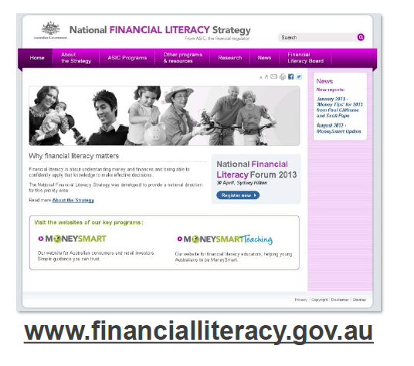

四、投資人教育計畫-韓國經驗
（一）韓國市場加強投資人教育原因
資本市場法於2009年2月實施後，其中特別強調投資人保護及新的複雜金融商品引入，另社會漸步入高齡化，對退休準備日益重視，加上近來金融危機發生，均促使政府重視投資人教育。韓國早於2005年成立投資人教育委員會(Korea Council for Investor Education)，以提供有系統及效率的教育課程，其成員共有7個單位，包括KOFIA(Korea Financial Investment Association)、FSC、FSS、KRX等，執行秘書由KOFIA出任，服務據點遍佈全國八大城市。
（二）投資人教育重點
1、建構投資人教育基礎建設。
(1)擴大教育內容範圍以符合各方不同需求。
(2)綜合性線上教育服務。
(3)綜合性網站提供(www.kcie.or.kr)，內容包括「財富學院」、「基金學院」、「新商品學院」等。
(4)提供世界級線上投資人教育課程。
2、客製化教育服務。
(1)針對不同目標族群提供客製化教育課程，包括年長者、不同教育背景、地點及職業。
(2)另提供面對面教育方式，講者有來自金融投資公司的CEO及專家等。
3、社會少數群體的金融教育。
(1)針對年輕人、財務困頓及社會少數族群進行教育。
a.出版中小學專用教科書及教師指導手冊。
b.提供教師相關訓練課程。
c.學生證券投資相關競賽。
(2)提供有興趣韓國人教育延伸課程。
4、促進健全的投資文化。
(1)鼓吹長期投資及間接投資優點。
(2)與韓國國際廣播電台(KBS)合辦公開活動及製播廣告。
（三）投資人教育的效果
可由以下幾點獲得印證：
1、投資人行為模式由儲蓄漸轉向投資。
2、由短期直接投資行為漸轉為長期及間接投資文化。
（四）韓國投資人教育的未來方向
1、發展世界級投資人教育。
2、強化投資人金融能力。
3、延伸努力至投資人保護。
4、建構堅強的全球教育網路。
5、投資人教育對複雜投資文化及長期市場繁榮係不可或缺的。
6、發展現實社會中運用的具實用性及高品質投資人教育。
7、推廣投資人教育至每一個韓國人。
8、對抗一般大眾的金融文盲。
9、邁向投資人保護的教育內容，並提供相關法律咨詢。

五、投資人保護與投資人教育
（一）完整的投資者保護機制應具備3大要素，並彼此構成重要支柱：
1、自律：其中包括中介者和公開發行公司的揭露，透明度，風險管理，倫理行為和法遵文化。
2、市場紀律：其中包括股東行動主義和市場紀律，提升投資人協會、監管群眾、投資分析員和傳播媒介的作用。
3、管理紀律：其中包括完善的規章制度、監督與監視制度、有效的執法、教育和認知。
（二）後全球性的金融危機—投資人保護關鍵支柱的失效：
1、在自律方面：包括有不良的公司治理、不合乎道德的行為/ 衝突、不良的風險管理、缺乏透明度、不良的揭露和銷售慣例。
2、在市場紀律方面：包括有訊息的不對稱、教育和認知的落差、守門人或監管人（分析員、投資者協會、傳播媒介等） 角色功能的失敗（如因利益衝突的問題）。
3、在管理紀律方面：包括規範不夠充分、管理上的落差包括套利，能力，架構上等等的障礙、管理上的能力和資源、不適當的教育和認知。
（三）市場訊息—在投資者保護中扮演很重要角色作用：
在投資者保護的議題上，其元素涵括有幾方面︰實施、監督/監視、方法的提升、市場參與者素質的改進措施、公司治理措施、投資人教育、政策或法律的提升等等，並以此為中心點向外發散影響層面包括：
1、市場不端正的行為:
(1)使人誤解/錯誤的揭露。
(2)市場炒作/內線交易。
(3)未具執照從事業務/詐財。
(4)對於上市規章的破壞
2、管理上的爭議：
(1)不良的內部控制。
(2)生產與品管之間的抗衡。
(3)在決策過程中的缺乏獨立。
3、財務業務上不適當的揭露，包括營業計畫書、文件或審計報告等。
4、市場執行的落差，包括市場執行過程中有不好的銷售、不好的陋規、不好的法遵文化、不好的中介者的品質等。
（四）如何加強投資人回饋機制及其提升金融能力：
1、有效的溝通管道。
2、訊息的有效揭露。
3、專業和倫理行為。
4、好的公司治理。
5、有效的監督。
6、有效的執行。
7、有效率的銷售許可制度。
8、有效的投資人教育。

六、評估投資人教育計畫
（一）成功的金融教育計畫應包括以下7項元素：
1、清楚的任務及目標：教導投資人基本金融技巧，即以消除債務為出發點，進而教育儲蓄及風險容忍程度概念，另投資人保護及效率的投資行為也將為教育重點。
2、目標對象明確。
3、充足的資源。
4、提供相關課程。
5、計畫完成後的評估：針對受調查對象教育需求，提供可量化的評估。
6、課程設計平易近人。
7、機動選擇適合的合作夥伴。
（二）計畫完成後的評估
1、教育計畫評量面向
(1)成果評量：參與者是否滿意課程?應於課後針對以下項目作調查
a.主題及內容涵蓋程度。
b.授課或教育品質。
c.學習活動安排。
d.課程時間安排及便利性。
e.教授鐘點長度。
f.相關設施及硬體設備。
(2)效率評量：教育訓練是否使參與者感覺有所改變？包括瞭解程度、知識、態度及價值觀的改變，其中瞭解程度、知識、態度3項可透過課前及課後調查獲知。
(3)組織評量：計畫贊助者或募款機構是否已達到自身目標？
(4)政策評量：教育計畫是否符合決策者目標？
2、評量方式
(1)評量必須是持續的，而非一次的。
(2)成果基礎評量法(Outcomes-based evaluations)
a.建立邏輯性模型或架構：輸入、成果、影響。
b.將短期、中期、長期成果串連起來看教育資源投入的效益。
c.評量過程必須相信資料來源及直覺。
3、投資人教育計畫評估應重視成果(outcomes)而非產出(outputs)
(1)資源輸入→教育活動→產出→教育計畫成果
(2)成果是指教育計畫參與者參加課程活動前後，所獲得利益差異及改變，其包括以下方面：
a.獲得新知識。
b.增加技能。
c.改變態度、修正行為、改善生活條件。
4、評估工具：一種評估金融教育計畫效能的創新工具，針對事件或計畫前後的客製化評估調查。

肆、心得與建議

本次研討會帶給各國與會者許多的啟發，尤其是分享許多投資者教育及其保護的做法和案例。在不同的投資者教育框架下，了解到獲得成功的關鍵因素，最終以促進投資者保護，並進而發展成為一種成熟的投資文化，且透過分組討論，以及對於投資人教育網站的設計實作經驗分享，亦加深各與會者的印象及收穫。
金融市場要發展、要進步，金融市場許多商品就必須有更創新的思維，不斷地推陳出新。相對地，要教育投資人如何了解新商品它的特性、它的內涵、它的風險，更是不可或缺的工作之一，因為要有一個成熟的市場，除了商品的設計規劃要創新、要健全外，首先就必須要有成熟的投資人，要讓願意介入市場的投資人，深刻體悟商品真正的特性、風險，才能讓資金的需求者及供給者雙方的立足點達到公平，而投資者教育的工作就益形重要。從另一角度來觀察，投資者教育的工作，除了主管機關、發行人、各金融週邊等單位均應擔當起這種責任外，投資人亦應廣泛地吸收、蒐集，作足功課並作出最適當的投資配置及其決策，方能建構一個成熟而穩重的金融市場。
經由本次投資者教育及金融知識研討會討論之重要議題及與會各主管機構分享之經驗，茲提出以下建議事項：
一、持續強化我國投資人教育
以我國投資人教育方面所作的努力，除辦理社區大學金融教育講座、暑期金融教育教師研習營、機關團體社團組織的參訪介紹說明、金融證券常識網路闖關有獎徵答遊戲、大專院校校園證券投資智慧王知識競賽活動、證券周邊單位及一般投資人業務宣導會外，並以廣播、電子媒體跑馬燈、捷運及車站機場燈箱廣告、報章平面媒體及雜誌廣告、宣導手冊、上市公司博覽會等方式進行投資人宣導與教育。
隨著網路世紀來臨及web2.0使用普及，使得教育管道變得更多元及普及，臺灣證券交易所於2013年4月建置完成「投資人知識網」，用以教育ㄧ般投資人，內容涵括了解證券市場的相關商品、法令規章、風險意識，自我測驗、動畫漫畫圖解、重點新聞介紹等，成功且完整地將投資人教育的領域，推向另一個里程碑。
不論是對一般投資人，或一般消費者，加強金融教育，相當重要，必須扎根，必須廣布。未來金融教育仍為投資人保護之重要一環，除參採國外經驗外，亦須考量國內金融市場狀況及國人金融知識水平，持續推動強化我國投資人教育。
二、持續與各國進行投資人教育與金融知識經驗分享
金融海嘯發生後，各國檢討原因，發覺許多投資人在不瞭解金融商品屬性與金融市場風險時便盲目下注，顯然民眾金融知識不足，各國紛紛加強金融教育，並強化相關規範，各國雖有不同計畫及作法，惟共通點多同樣是在有限資源下，結合各方力量共同推動，透過相互有效溝通，期使投資人教育發揮最大效果。爰建議持續擷取各國對投資人教育與金融知識推廣計畫最新之實際案例，將可使國內監理人員經驗增長，俾利投資人保護及資本市場健全度之提昇。

伍、參考文獻
- 由IFIE「投資人教育國際會議」看各國投資人教育發展現況，朱家倫，證交資料第568期
- 臺灣證券交易所股份有限公司年報，101年度
- 財團法人中華民國證券暨期貨市場發展基金會年報，101年度

